Parte 1: Crear la base de datos y las tablas
Parte 2:
Insertar datos Inserta al menos los siguientes registros:

Crea una base de datos llamada BibliotecaDB. Dentro de ella, crea las siguientes tablas:
Tabla: Autores
id_autor (entero, clave primaria, autoincremental)
nombre (texto)
nacionalidad (texto)
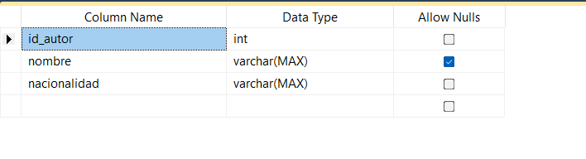
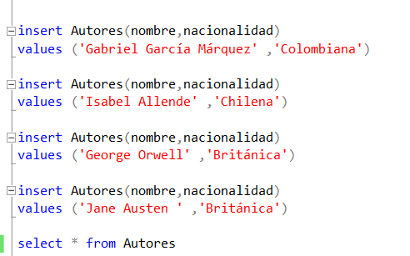
Tabla: Libros
id_libro (entero, clave primaria, autoincremental)
titulo (texto) genero (texto)
año_publicacion (entero)
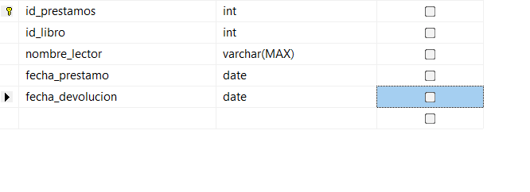
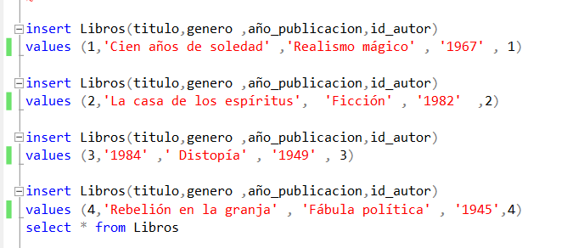

Tabla: Prestamos
id_prestamo (entero, clave primaria, autoincremental)
id_libro (entero, clave foránea que se relaciona con Libros)
nombre_lector (texto)
fecha_prestamo (fecha)
fecha_devolucion (fecha, puede ser NULL
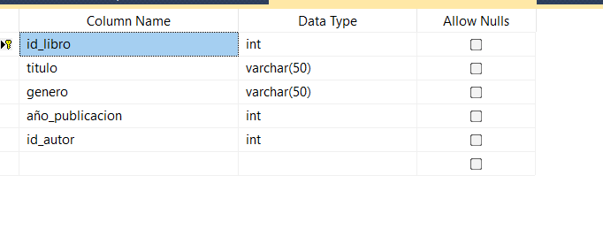
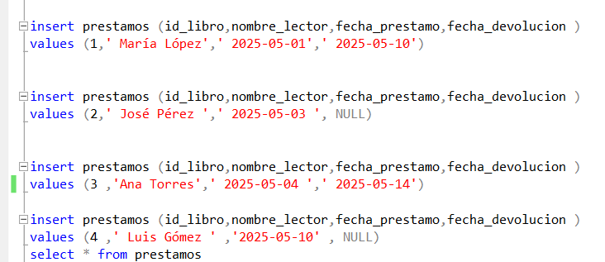

Parte 3: Consultas específicas
Realiza las siguientes consultas y muestra sus resultados:
Mostrar todos los libros con el nombre del autor.
Mostrar los libros que aún no han sido devueltos.
Mostrar cuántos libros ha escrito cada autor.
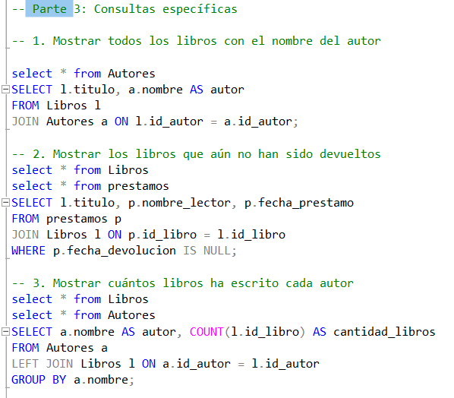

Parte 4: Subconsultas
Resuelve las siguientes subconsultas
: Mostrar los títulos de los libros que fueron prestados por Ana Torres.
Mostrar el nombre del autor del libro más antiguo.
Mostrar los libros que nunca han sido prestados.
